中国铁矿石价格指数（CIOPI）日报
中国钢铁工业协会 2020年2月18日

一、进口铁矿石价格（OPI）--2月18日
中国铁矿石价格指数—进口铁矿石远期现货到岸价格 |  |  |  |  |  | 美元/干吨
名称 | 品位 | 目的港 | 价格 | 环比涨跌 | 涨跌幅% | 当月均价
巴西粉矿 | 65.00% | 青岛 | 102.86 | 1.31 | 1.29 | 96.87
澳洲粉矿 | 62.00% | 青岛 | 88.07 | 1.07 | 1.23 | 83.03
澳洲粉矿 | 58.00% | 青岛 | 77.70 | 1.57 | 2.06 | 72.32

中国铁矿石价格指数—块矿溢价指数
名称 | 品位 | 溢价 | 涨跌 | 当月均价
块矿 | 62.50% | 0.2353 | 0.0070 | 0.2262

中国铁矿石价格指数—进口铁矿石现货成交价格 |  |  |  |  |  | 元/干吨
名称 | 品位 | 基准港 | 价格 | 环比涨跌 | 涨跌幅% | 当月均价
巴西粉矿 | 65.00% | 青岛 | 874.94 | 5.12 | 0.59 | 854.24
澳洲粉矿 | 62.00% | 青岛 | 696.16 | 7.22 | 1.05 | 684.80
澳洲粉矿 | 58.00% | 青岛 | 640.99 | 7.53 | 1.19 | 618.86

二、国产铁精矿价格—2月18日
中国铁矿石价格指数--国内铁精矿加权平均价格 |  |  |  |  | 元/干吨
名称 | 品位 | 价格 | 环比涨跌 | 涨跌幅% | 当月均价
国产铁精矿 | 65.00% | 783.49 | 7.39 | 0.95 | 784.15
国产铁精矿 | 62.00% | 703.21 | 6.43 | 0.92 | 703.84
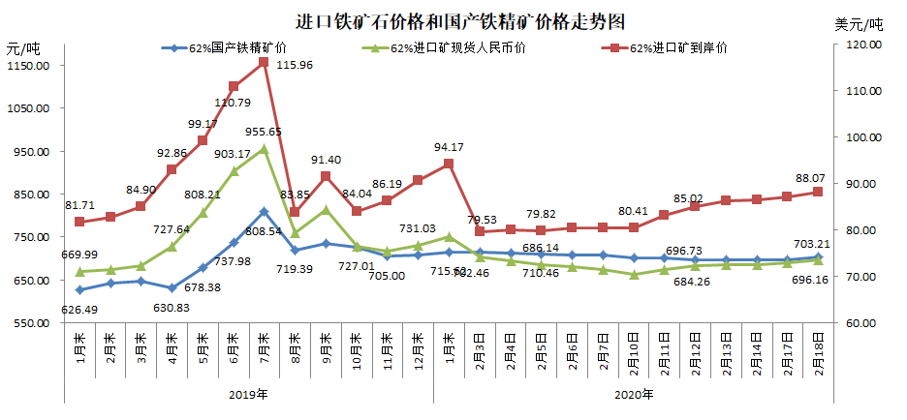
三、中国铁矿石价格指数（CIOPI）--2月18日
中国铁矿石价格指数（CIOPI） |  |  |  | 点
名称 | 当日数值 | 上日数值 | 环比涨跌 | 涨跌幅%
中国铁矿石价格指数 | 325.06 | 321.26 | 3.80 | 1.18
国产铁矿石价格指数 | 319.74 | 316.82 | 2.92 | 0.92
进口铁矿石价格指数 | 326.06 | 322.10 | 3.96 | 1.23
